Pozdravljeni, tretješolci!
Jutri v ponedeljek, 16. 3. 2020, nas čaka malo drugačna šola, šola na daljavo in zato vam pošiljam naloge. Danes so pred vami naloge za ponedeljek in torek.
Predlagam vam, da delate sproti in po navodilih. Če kaj ne boste znali, si to označite, ker bomo v šoli, ko bomo zopet skupaj, vse pregledali in utrdili znanje in snov, ki jo boste predelali sami. Želim ti uspešno reševanje!
SLOVENSKI JEZIK
V šoli smo brali berilo Tejko zida hišo.
- Večkrat preberi besedilo, da ga boš gladko bral/a in ga tudi razumel/a.
- V šolski zvezek zapiši naslov:
Lojze Kovačič: Tejko zida hišo
- Pisno odgovori na naslednja vprašanja (piši samo odgovore v celih povedih in pazi na veliko začetnico in ostali pravopis):
- Kdo je bil Tejko?
- Kaj je opazil, ko je pohajkoval po mestu?
- S čim je bilo obdano gradbišče?
- Kaj je bilo pritrjeno na plotu?
- Zakaj je stekel proč od stare hiše?
- Kdo ga je ustavil?
- Kaj je gradilo podjetje Malta?
- Kakšno hišo si bo sezidal Tejko? Opiši jo!

- Tudi naslednjo nalogo reši v šolski zvezek.
Spodnjim besedam poišči in zapiši sopomenke po zgledu:
Je pohajkoval. | Se je potepal.
plot
majava hiša
zid
miličnik
v zadnjem hipu
poslopje
pritrjen napis
na oglu
Napotil se je naprej.

MATEMATIKA
Če nimaš možnosti tiskati učnega lista, rešitve zapiši v šolski zvezek.
- Kaj traja dalj časa? Podčrtaj.
OBUJEM ROLERJE ali OBUJEM SOBNE COPATE
OBLEČEM MAJICO ali OBLEČEM PIŽAMO
POJEM ZAJTRK ali POJEM KOSILO

- Dopolni.
- Ura je 14.00. Nogomet imam čez 3 ure. To je ob ________ uri.
- Predstava se je končala ob 18.00. Trajala je dve uri. Pričela se je ob ______.
- Na pohod so otroci krenili ob 8.00. Hodili so 2 uri in pol ure počivali. V šolo so se vrnili ob ________ uri.
- Če je danes ponedeljek, bo jutri___________ in predvčerajšnjim je bila _______________.

- Koliko je ura? (digitalno)
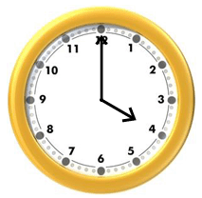 | 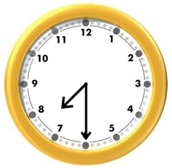 | 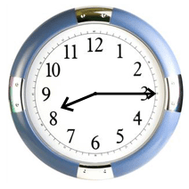 | 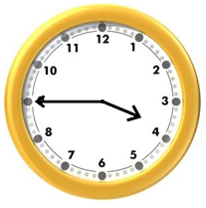
Zjutraj:________ __________ __________ ____________
Popoldan:_______ __________ __________ ____________
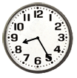 | 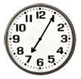 | 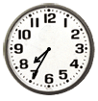 | 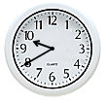

Zjutraj:________ __________ __________ _________
Popoldan: _______ __________ __________ _________
- Koliko je?
1 dan = _______ ur 2 dni = ______ ur 1 ura = ______ minut
1 teden = _____ dni 4 tedni = ______ dni 7 dni = ______ tednov
pol ure=_____minut četrt ure=_____ minut 35 dni=____tednov

